雪堰中学志愿者徽标设计析义

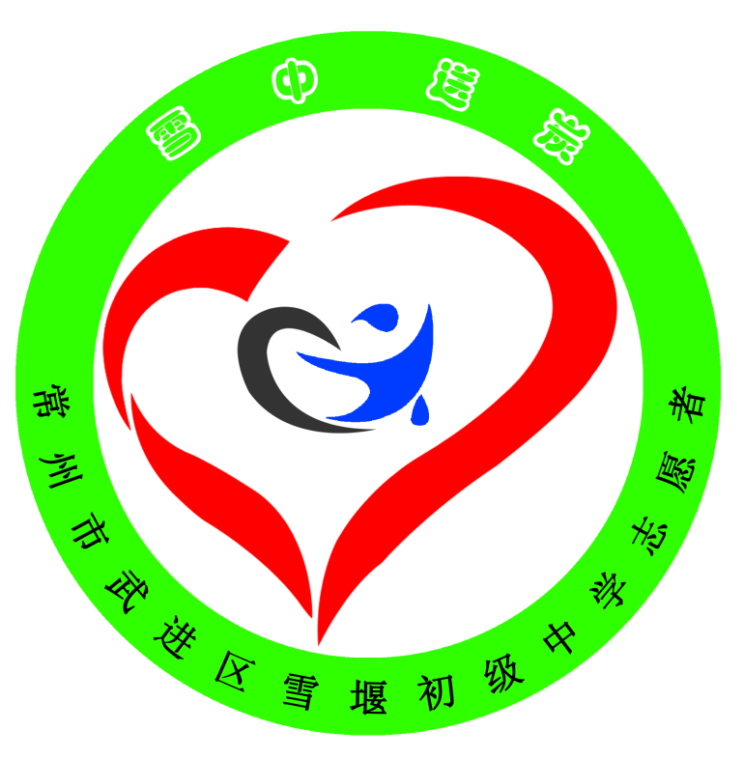

徽标总含义“雪中送炭”，雪中人用心送温暖给需要关爱的人。图中蓝色是雪的首字母“X”演变成雪中人的形状，黑色是炭的化学元素符号“C”，炭本身就是黑色。红色是心脏。CX组合形成人在送温暖，位于在心的中间，含义雪中人用心专注于点点滴滴事情。绿色的圆圈体现的环保的理念生生不息。